МУНИЦИПАЛЬНОЕ БЮДЖЕТНОЕ ОБЩЕОБРАЗОВАТЕЛЬНОЕ УЧРЕЖДЕНИЕ

«АЗИМОВО-КУРЛЕБАШСКАЯ НАЧАЛЬНАЯ ШКОЛА-ДЕТСКИЙ САД»

КАМСКО-УСТЬИНСКОГО МУНИЦИПАЛЬНОГО РАЙОНА РТ

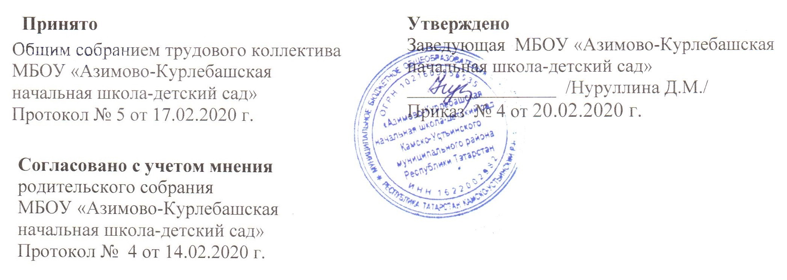

ПОЛОЖЕНИЕ
об организации питания обучающихся МБОУ «Азимово-Курлебашская начальная школа-детский сад» Камско-Устьинского муниципального района РТ

I. ОБЩИЕ ПОЛОЖЕНИЯ

1.1. Положение об организации питания обучающихся МБОУ «Азимово-Курлебашская начальная школа-детский сад» Камско-Устьинского муниципального района РТ устанавливает порядок организации горячего питания в школе и разработано с целью создания оптимальных условий для обеспечения безопасности питания обучающихся и воспитанников, укрепления их здоровья.
1.2. Положение разработано в соответствии со статьей 37 ФЗ «Об образовании в РФ» от 29.12.2012 г. № 273 – ФЗ;
1.3 СанПиН 2.4.2.2821-10 «Санитарно-эпидемиологические требования к условиям и организации обучения в общеобразовательных учреждениях», СанПиН 2.4.1.3049-13 "Санитарно эпидемиологические требования к устройству, содержанию и организации режима работы дошкольных образовательных организаций".
1.4. Основными задачами при организации питания являются: обеспечение обучающихся, воспитанников, соответствующим возрастным физиологическим потребностям в пищевых веществах и энергии, принципам рационального и сбалансированного питания; гарантированное качество пищевых продуктов; профилактика заболеваний, связанных с фактором питания.
1.5. Ответственность за формирование рациона питания при организации питания обучающихся, воспитанников и ассортимента пищевых продуктов возлагается на ответственного за питание по Учреждению.
1.6. Производственный контроль за соблюдением санитарных правил и выполнением санитарно-противоэпидемиологических (профилактических) мероприятий проводится на основании договорных отношений с филиалом ФГУЗ "Центр гигиены и эпидемиологии" .

II. ОСНОВНЫЕ ПРИНЦИПЫ ОРГАНИЗАЦИИ РАЦИОНАЛЬНОГО ПИТАНИЯ ОБУЧАЮЩИХСЯ И ВОСПИТАННИКОВ

2.1. Рациональное питание обучающихся и воспитанников должно предусматривать поступление пищевых веществ и энергии в количествах, соответствующих их возрастным и физиологическим потребностям.
2.2. Необходимо соблюдение оптимального режима питания и правильное распределение потребляемой пищи в течение дня.
2.3. Организация и рацион питания, примерные меню обучающихся и воспитанников подлежат обязательному согласованию с территориальным отделом ТУ Роспотребнадзора по Республике Татарстан.
2.4. При организации питания следует руководствоваться санитарно-эпидемиологическими требованиями, предъявляемыми к организациям общественного питания, изготовлению и оборотоспособности в них продовольственного сырья и пищевых продуктов, к условиям, срокам хранения скоропортящихся продуктов, к организации рационального питания обучающихся и воспитанников в общеобразовательном учреждении.

III. ОРГАНИЗАЦИЯ ОБСЛУЖИВАНИЯ
ОБУЧАЮЩИХСЯ И ВОСПИТАННИКОВ ГОРЯЧИМ ПИТАНИЕМ

3.1. Питание обучающихся организуется после второго уроков во время перемен. Питание Воспитанников организуется согласно режиму дня.
3.2. Раздача пищи обучающимся кухонным работником осуществляется перед началом приёма пищи. Обучающиеся вместе с классным руководителем, после мытья рук, организованно входят в столовую, рассаживаются за закрепленные столы и принимают пищу. После окончания приема пищи обучающиеся, относят использованную посуду в моечную, затем выходят из зала;
3.3. После раздачи пищи помощником воспитателя (младшим воспитателем), воспитанники под руководством воспитателя организованно рассаживаются за определенные столы. После окончания приема пищи помощник воспитателя (младший воспитатель ) вместе с дежурными убирают со столов.

IV. ПОРЯДОК ОРГАНИЗАЦИИ ПИТАНИЯ

4.1. Питание обучающихся организуется за счёт субсидий, выделяемых из средств бюджета и дополняется доходами от пришкольного участка. Питание воспитанников организуется за счёт субсидий, выделяемых из средств бюджета.
;
4.2. Заведующий за организацию питания сдаёт отчёт в МУ Централизованную бухгалтерию Камско-Устьинского муниципального районного за прошедший месяц в течении 5 дней по истечению месяца.

V. ОТВЕТСТВЕННОСТЬ СТОРОН

6.1. Заведующая несет ответственность за своевременное информирование родителей (законных представителей) обо всех изменениях, касающихся вопросов питания и стоимости предоставляемых завтраков и обедов.
6.2. Заведующая обеспечивает постоянный контроль за организацией питания.
6.3.Ответственность за соблюдение санитарно-гигиенического режима приготовления пищи, качества продуктов и полноту закладки продуктов для возлагается на повара.

